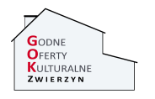
Załącznik 9

Zamawiający dopuszcza zaoferowanie wyposażenia równoważnego do urządzeń wskazanych poniżej, będących produktami tożsamymi w kontekście obowiązującego standardu dla produktów wymaganych przez Zamawiającego. Dopuszcza się wyposażenie o parametrach lepszych od wskazanych poniżej w opisie przedmiotu zamówienia (parametry minimalne).

1. Kuchnia Gazowa szt.2

Płyta gazowa pod zabudowę.
Płyta szklana lub ceramiczna z palnikami gazowymi, w czarnym kolorze.
Urządzenie o wymiarach 71 x 51 cm.
Płyta ze szkła hartowanego lub ceramiczna oraz żeliwne ruszty.
Płyta ma posiadać zestaw 5 gazowych palników, na który składać się mają palniki o min. mocy: mały palnik o mocy 1000W, średni palnik o mocy 1400W, jeden standardowy palnik o mocy 1750W i duży palnik o mocy 2700W. Dodatkowo kuchnia powinna zawierać jeden palnik gazowy z potrójną koroną o dużej mocy – min. 4000 W.
Kontrola pola grzewczego ma być umiejscowiona z przodu w płycie.
Płyta posiada ma mieć wbudowany generator iskry zintegrowany z pokrętłami, co umożliwia łatwe i wygodne zapalanie palników. Kuchnia musi posiadać zabezpieczenie przeciwwypływowe gazu, zwiększając tym samym bezpieczeństwo korzystania z płyty.
Parametry:
Kolor płyty grzewczej: Czarny
Rodzaj płyty: Gazowa
Wyposażenie: Instrukcja obsługi w języku polskim , Karta gwarancyjna , 3 ruszty
Gwarancja: min. 24 miesiące
Płyta: Liczba pól grzewczych - 5
Ruszt płyty grzewczej: Żeliwny , Trzyczęściowy
Funkcje dodatkowe: Palnik potrójna korona
Palnik 1: Moc min: 1000W
Palnik 2: Moc min: 1400W
Palnik 3: Moc min: 1750W
Palnik 4: Moc min: 2700W
Palnik 5: Moc min: 4000W
Fizyczne:
Szerokość [cm]: 71
Głębokość [cm]: 51
Wysokość [cm]: 5.4
Wykonanie płyty grzewczej: Szkło lub płyta ceramiczna
Techniczne:
Napięcie zasilania [V]: 230
Moc przyłączeniowa [W]; Nie dotyczy
Bezpieczeństwo użytkowania:
- Zabezpieczenie przeciwwypływowe gazu

Funkcje:
- Zapalarka gazu - W pokrętle
- Sterowanie płyty grzewczej - Mechaniczne
- Wskaźnik ciepła resztkowego - Nie

Znak zgodności: CE
2. Kocioł warzelny szt. 1

Kocioł warzelny gazowy 150l z grzaniem bezpośrednim
Opis urządzenia:
- Blat ze stali nierdzewnej AISI 304 18/10
- Przetłoczenia w blacie zapobiegające rozlewaniu się płynów
- Zbiornik ze stali nierdzewnej AISI 304 18/10, z dnem odpornym na korozję wykonanym ze stali AISI 316
- Mosiężny zawór spustowy wyposażony w wyjmowany filtr
- Pokrywa ze stali nierdzewnej AISI 304
- Kurek z ciepłą oraz zimną wodą i obrotową wylewką na blacie
- Grzanie gazowe za pomocą palników rurowych wykonanych ze stali nierdzewnej i samostabilizującego się płomienia oraz regulacji temperatury przy użyciu termostatu
- Płomień kontrolny z zabezpieczeniem w postaci termopary
- Piezoelektryczne zapalanie płomienia kontrolnego
- Zawór bezpieczeństwa z ciśnieniomierzem
- Wymiary kotła: śr.600x(H)420 mm
Parametry techniczne:
- wymiary: 800x900x(H)850
- wymiary zbiornika: śr.600x(H)420 mm
- pojemność zbiornika: 150l
- rodzaj ogrzewania: bezpośrednie
- moc gazowa: 21 kW
- waga: 123 kg

3. Taboret gazowy 9 kW szt. 1

Taboret gazowy o mocy palnika 9 kW wykonany ze stali nierdzewnej. Przeznaczony do profesjonalnej gastronomii. Konstrukcja taboretu musi pozwalać na gotowanie na nim większych ilości potraw w naczyniach o bardzo dużej pojemności – do 100 l bez konieczności podnoszenia ich na dużą wysokość. Maksymalne obciążenie palnika wynosi min. 100 kg. Taboret wyposażony w palnik pilotujący oraz zawór odcinający dopływ gazu w przypadku zaniku płomienia.

Minimalne wymagania techniczne:
Przyłącze gazu: R ½”
Moc palnika: 9,0kW
Wymiary topu: 590x650x410 [mm]
Palnik z zabezpieczeniem przeciwwypływowym
Palnik pilotujący
Palnik 9,0 kW – 2 koronowy
Energooszczędne palniki (płomień oszczędnościowy 25% maksymalnego zużycia gazu).
Atest PZH.

4. Lodówki szt. 2 (bez szyby)

Dane techniczne 1 szt.:
Wymiary minimalne bez elementów wystających (WxSxG): 186 x 60 x 66 cm
Kolor: stal nierdzewna + srebrny-malowany
Kolor / wykończenie frontu: srebrny - stal nierdzewna inox
Kolor / wykończenie boków: srebrny
Położenie zamrażarki: na dole
Liczba agregatów: min. 1
Liczba termostatów: 2
Minimalna zdolność zamrażania: 14 kg/24h
Czas utrzymania temperatury w przypadku braku zasilania: minimum 16 godzin
Bezszronowa (No Frost): pełny No Frost
Sposób odszraniania (rozmrażania) chłodziarki: No Frost
Sposób odszraniania (rozmrażania) zamrażalnika: No Frost
Sterowanie: elektroniczne
Szybkie chłodzenie: tak
Szybkie zamrażanie: tak
Zmiana kierunku otwierania drzwi: tak
Funkcje dodatkowe:
Air Freshfilter, elektroniczna regulacja temperatury, funkcja "eco", funkcja "wakacje", kalendarz zamrażania żywności, komora świeżości "hyperFresh 0°", komora świeżości 0 stopni, oświetlenie ledowe, system Multi Airflow, szuflada z kontrolą wilgotności, wyświetlacz elektroniczny
Efektywność energetyczna:
Klasa energetyczna: minimum A++
Pojemność użytkowa chłodziarki: min. 237 litrów
Pojemność użytkowa zamrażarki: min. 87 litrów
Klasa zamrażarki: min. - ****
Klasa klimatyczna: SN, T
Poziom hałasu : max. 41 dB
Bezpieczeństwo użytkowania:
powłoka antybakteryjna, półki wykonane ze „szkła bezpiecznego”, filtr antybakteryjny, alarm (wskaźnik) niedomkniętych drzwi, alarm (wskaźnik) wzrostu temperatury, blokada panelu sterowania
Wyposażenie:
1 półka na butelki, 1 szuflada z niezależną kontrolą wilgotności, 2 akumulatory zimna, 2 szuflady świeżości, 3 półki w drzwiach, 3 szuflady w zamrażarce, 4 półki szklane w chłodziarce, instrukcja obsługi w języku polskim, karta gwarancyjna, pojemnik na jajka, rączki zewnętrzne
Gwarancja: min. 24 miesiące

Lodówka z szybą:

Szafa chłodnicza wykonana ze stali z przeszklonymi drzwiami. Szafa ma posiadać funkcję automatycznego odszranniania oraz możliwość otwierania drzwi z prawej lub lewej strony. Chłodzenie powierzchni - wymuszony obieg powietrza.
Wymagania dodatkowe
- wentylowane chłodzenie
- elektroniczny sterownik
- automatyczne rozmrażanie
- zamek drzwi
- łatwo wymienna uszczelka drzwi
- min. 4 przestawne ruszty

Dane techniczne:
długość: 600 mm
szerokość: 585 mm
wysokość: 1855 mm
pojemność: 350 l
moc całkowita: 0.21 kW
napięcie: 230 V
temperatura minimalna: 2 °C
temperatura maksymalna: 8 °C
materiał: stal malowana
zasilanie: elektryczne
kolor: Preferowany inox lub szary
rozmrażanie: automatyczne

5. Piekarniki do zabudowy szt. 3

Wymiary (bez el. wystających) SxWxG: 59,5 x 59,4 x 56,7 cm
Kolor frontu: srebrny-stal
Pojemność: 70 litrów
Wykonanie piekarnika: szkło i stal nierdzewna
Sterowanie elektroniczne: - dotykowe (sensorowe) (opcjonalnie pokrętło) na froncie piekarnika
Klasa energetyczna: A+
Napięcie zasilania: 230 V
Moc przyłączeniowa: 3,5 kW
Drzwi: otwierane uchylnie
Programator pracy piekarnika: elektroniczny
Grill (opiekacz) : tak
Termoobieg: tak
Rożen: opcjonalnie
Termosonda: opcjonalnie
Typ prowadnic w piekarniku: drabinki
Czyszczenie piekarnika: parowe
Opuszczana grzałka grilla (opiekacza): nie
Funkcje dodatkowe:
automatyczne programowanie, automatyczne wyłączenie, automatyka wagowa, blokada włączenia programatora przez dzieci, czyszczenie parowe, ekran dotykowy, elektroniczna regulacja temperatury, funkcja "pasteryzowanie", funkcja "pieczenie chleba", funkcja "pieczenie ciast", funkcja "pizza", funkcja "podgrzewanie", funkcja "regeneracja", funkcja "rozmrażanie", funkcja "suszenie", oświetlenie halogenowe, pamięć indywidualnych ustawień, podtrzymywanie ciepła, proponowanie temperatury, szybki nagrzew, wentylator, włączenie oświetlenia przy otwarciu drzwi, wyłącznik bezpieczeństwa, wyświetlacz elektroniczny
Bezpieczeństwo użytkowania :
chłodzenie obudowy, wskaźnik ciepła resztkowego, automatyczne wyłączenie, blokada przed przypadkowym uruchomieniem, blokada przed zmianą ustawień
Wyposażenie minimalne:
1 półka blaszana, 1 półka siatkowa, brytfanna, instrukcja obsługi w języku polskim, karta gwarancyjna
Gwarancja: min. 24 miesiące

6. Zmywarki do naczyń (do zabudowy) szt. 3

Wymiary (SxWxG): 59,8 x 81,5 x 55 cm
Efektywność energetyczna - Klasa energetyczna: A++
Pojemność: 13 kpl.
Klasa suszenia: A
Poziom hałasu: 44 dB
Zużycie wody – cykl: 6,2 litra
Klasa zmywania: A
Rodzaj zmywarki: zmywarka do zabudowy
Bezpieczeństwo użytkowania:
Zabezpieczenie przed zalaniem : wąż dopływowy
Wyposażenie: blacha chroniąca blat przed parą, instrukcja obsługi w języku polskim, karta gwarancyjna, szuflada na sztućce, wąż dopływowy z zabezpieczeniem przed zalaniem, wąż odpływowy
Panel sterujący: zintegrowany (zakryty)
Kolor: nie dotyczy
Programy zmywania: automatyczny, cichy, ekonomiczny (eco), garnki, program "godzinny", szkło
Temperatury zmywania: 40, 50, 65, 70, auto 45-65
Sterowanie: elektroniczne
Wyświetlacz elektroniczny: LED (diodowy)
Wskaźnik braku soli: tak
Wskaźnik braku nabłyszczacza: tak
Opóźnienie startu pracy: tak
Połowa załadunku: tak
Mycie sztućców: szuflada na sztućce
Wykonanie dna: stal nierdzewna
Funkcje dodatkowe: automatyka zmywania , łatwe zamykanie, silnik bezszczotkowy, elektroniczna regeneracja, dokładne wysuszenie, pomocnik dozowania, regulacja wysokości tylnych nóżek od przodu , sensor załadunku, strefa intensywna, sygnał akustyczny końca pracy, technika naprzemiennego mycia, wymiennik ciepła, wyświetlanie czasu do końca programu

7. Dostawa i montaż mebli kuchennych wg wizualizacji

8. Stół konferencyjny 90 x 160 cm – 22 szt.

Stół konferencyjny prostokątny, ze specjalnym mechanizmem pozwalającym na łatwe i szybkie składanie.

PARAMETRY TECHNICZNE: :
Długość [cm] 160 Szerokość [cm] 90 Wysokość [cm] 74
• stalowa konstrukcja o profilu 30 x 30 mm malowana proszkowo na kolor czarny
• konstrukcja ramowa zapewniająca stabilność i bezpieczeństwo użytkowania
• brak elementów plastikowych oraz sprężyn, narażonych na szybkie zużycie
• stopki poziomujące umożliwiające regulację wysokości przy nierównym podłożu
• opatentowany system składania CLICK-CLACK – blokada jednym przyciskiem
• możliwość sztaplowania, wysokość po złożeni 5,5 cm
• wysokość całkowita – 74 cm
BLAT:
• grubość blatu: min. 36 mm
• blat wykonany z płyty dwustronnie laminowanej
• wykończeniem blatu - mocne obrzeże PCV / ABS o grubości min. 2 mm,
• kolor – dąb sonoma

9. Krzesła konferencyjne (zestaw: krzesło, pokrowiec, 2 x łączniki) 120 szt.
Krzesła konferencyjne wg wzoru:
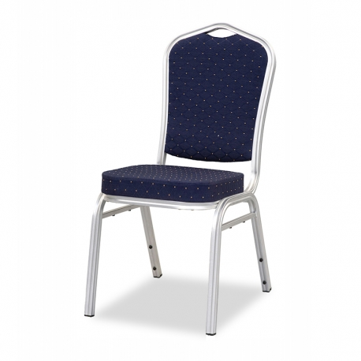

Cechy konstrukcyjne i użytkowe (wymagania minimalne)
- mocna, stalowa rama (25 x 25 mm), o grubości 1,2 mm, wytrzymująca obciążenie do 150 kg
- dodatkowa belka wzmacniająca konstrukcję eliminuje kołysanie się krzesła na boki
- komfortowe, nieosiadające siedzisko z pianki poliuretanowej o grubości 5,5 cm
- stopki z tworzywa sztucznego zabezpieczające przed rysowaniem podłoża
- praktyczny uchwyt w oparciu ułatwiający przenoszenie
- możliwość sztaplowania do 18 sztuk
- kolor siedziska: granatowy
- kolor ramy: srebrny
- rama krzesła: odporna na zarysowania i odpryski, pokryta metalicznym lakierem proszkowym
- min. 2 letnia gwarancja producenta

Specyfikacja techniczna:
Szerokość profilu: 25 mm
Szerokość całkowita: 44 cm
Grubość profilu: 1,2 mm
Wysokość całkowita: 92, 5cm
Wysokość do siedziska: 47 cm
Szerokość siedziska: 39 cm
Głębokość siedziska: 40 cm
Sztaplowanie (max.): 18 szt.

Pokrowiec
W komplecie z krzesłami powinny być dostarczone pokrowce wykonane z gładkiej, plamoodpornej tkaniny, wg wzoru w ilości 120 szt.:

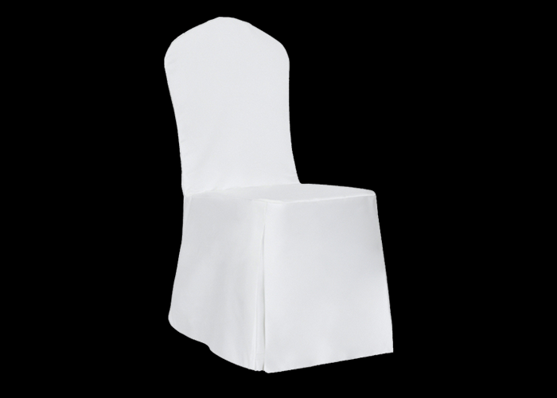

Specyfikacja techniczna pokrowców:
- tkanina 100% poliestrowa
- powłoka plamoodporna – certyfikat Du Pont Teflon
- spełnia wymagania Certyfikat Oeko-Tex Standard 100 klasa 1 oraz klasa 2
- gramatura tkaniny – 220 g/m2 – 300 g/m2
- do złączenia elementów pokrowca zastosowano szwy łączące overlockowe 5 nitkowe
- nici poliestrowe o grubości dostosowanej do grubości tkaniny
- szycie tzw. kieszeniowe pozwalające na jeszcze lepsze dopasowanie pokrowca
- skuteczne pranie już w temperaturze max 40ºC (nie wymaga pralni chemicznej)
- łatwe prasowanie w temperaturze 110ºC
- pokrowce posiadają dwie kontrafałdy z przodu oraz jedną z tyłu wykończoną ozdobnym szamerunkiem

Łączniki 240 szt. do krzeseł wg wzoru
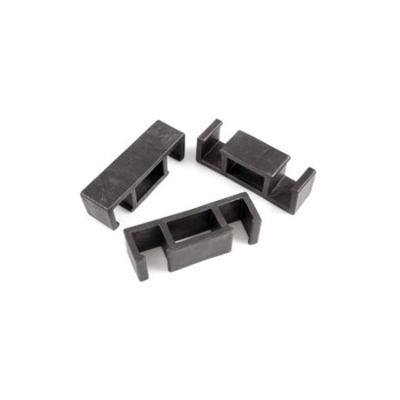
Łatwy do użytkowania i praktyczny łącznik pasujący do dostarczanych krzeseł .
Wykonany ze specjalnej mieszanki tworzywa odpornego na pęknięcia,
Łącznik do krzeseł w prosty i estetyczny sposób ma pozwalać na zaaranżowanie idealnie równych rzędów krzeseł bez używania dodatkowych narzędzi.

10. Wózek do przewozu stołów szt.1
Wózek przeznaczony jest do transportu złożonych stołów konferencyjnych albo innych płytowych elementów
- Wózek musi posiadać obrotowe i stabilne koła ułatwiające manipulację wózkiem wózek musi się obracać bez konieczności korzystania z większej powierzchni.
- długość x szerokość wózka: 760 x 1190 mm
- powierzchnia wózka pokryta musi być gumą chroniącą przewożony ładunek przed uszkodzeniem
- oparcie na płyty na wysokość 850 mm,
- wysokość całego wózka (od podłogi) 1050 mm
- gumowane lub żelowe koła o średnicy 125 mm osadzone na łożyskach tocznych, w tym 2 z hamulcem
- wykończenie farbą proszkową w kolorze szarym lub białym

11. Wózek do przewozu krzeseł szt.1
3-rzędowy wózek ISO dla 30 szt. krzeseł ISO - sztaplowanych w stos po 10 szt.
- Wysokość całkowita: 1600 mm
- Szerokość całkowita: 1820 mm
- Głębokość całkowita: 600 mm
- Kolor: Czarny
- Kółka żelowe - uniwersalne - do każdego rodzaju powierzchni, w tym 2 kółka z hamulcem

12. Rzutnik – projektor multimedialny szt. 2
Kolor: Biały
Typ projektora: Lampowy
Krótkoogniskowy: Nie

Fizyczne
Przekątna ekranu - min. [m] 0.76
Przekątna ekranu - maks. [m] 7.62

Dźwięk
Wbudowane głośniki Tak
Moc głośników [W] min. 10

Funkcje
Odtwarzanie z USB Tak
Zdjęcia Tak
Konfiguracja Menu wyświetlane na ekranie (OSD)
Min. Funkcje obrazu Regulacja jasności, Regulacja ostrości, Zoom
Korekcja zniekształceń: Keystone (minimalne)
W pionie +/- 30 stopni
W poziomie +/- 25 stopni
Zastosowane technologie Eco Mode, OSD, Plug & Play, Pilot: Tak

Techniczne
Zastosowane technologie: Eco Mode, Ethernet, Full HD, HDMI, OSD, Plug & Play, RS232, Technologia 3D, USB
3D ready: Tak
Technologia obrazu: DLP
Minimalna żywotność lampy w trybie eco [h]: 8000
Minimalna żywotność lampy w trybie high [h]: 3500
Minimalna żywotność lampy w trybie normalnym [h]: 5500
Minimalna moc lampy [W] : 270
Max. głośność pracy [dB]: 30
Gwarancja na lampę: min. 6 miesięcy

Złącza
Łączność WiFi: WiFi Ready
Bezprzewodowe przesyłanie obrazu: Nie
Wejście S-Video: Nie
DVI: Nie
RCA (Cinch): Tak
Złącza komputerowe :
Min. 1x USB Typ A
Min. 2x D-sub
Min. 2x HDMI
Min. Composite
1x mini Jack
1x RJ-45
1x RS-232
Min. 1x USB Type B
Zastosowane technologie: Component Video , D-Sub, Ethernet, HDMI, RS-232 (Port szeregowy), USB

Obraz (wymagania minimalne):
Rozdzielczość optyczna: FHD (1920 x 1080)
Rozdzielczość maksymalna: 1920 x 1200
Kontrast: 10 000:1
Jasność ANSI [lumen]: min. 4000
Proporcje obrazu: 16:9
Współczynnik projekcji: 1.2 – 2.1:1
Odległość projekcji - min. [m]: 0.74
Odległość projekcji - maks. [m]: 14.08
Zastosowane technologie: Full HD

Wyposażenie Projektora
Załączone wyposażenie: CD-ROM, Etykieta bezpieczeństwa, Kabel Mini D-SUB, Kabel zasilający, Pilot, Instrukcja obsługi

13. Schody mobilne na scenę szt. 2

W skład schodów mobilnych wchodzą:
- Schody 4-stopniowe regulowane w zakresie wysokości 60-100 cm.
Schody przegubowe - lekkie oraz umożliwiające szybki i bezproblemowy montaż.
- Schody wykonane są z wytrzymałych profili aluminiowych, a stopnie z blachy ryflowanej.
- W komplecie schody muszą zawierać dwie barierki (poręcze) do schodów przegubowych oraz cztery uchwyty mocujące poręcz w komplecie oraz elementy kotwiczące schody do sceny stałej.

Wzór schodów:
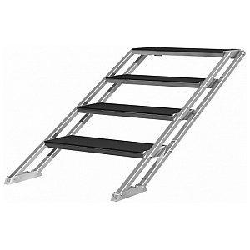
Parametry techniczne:
Wysokość: 600 - 1000 mm
Minimalna szerokość: 750 mm
Minimalna głębokość: 1375 mm

Wzór barierki (poręczy) do schodów przegubowych:
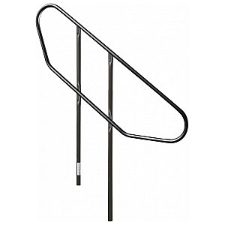
Wysokość: 750 mm
Szerokość: 2285 mm
Głębokość: 74 mm
Średnica rury: 35 mm
Kolor: czarny
Materiał: Aluminium
Uchwyt mocujący poręcz:

Wzór uchwytu mocującego poręcz:
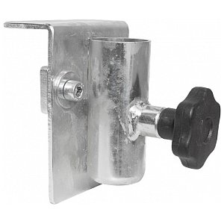
Wysokość: 99 mm
Szerokość: 147 mm
Głębokość: 85 mm
Materiał: Aluminium

